# Opgave 1

I et røntgenrør accelereres elektronerne gennem et spændingsfald på *U*= 80 kV. Elektronerne danner en strøm på *I*= 6,2 mA gennem røret.

1. Beregn den mindste bølgelængde for de fotoner der udsendes fra dette rør.
2. Beregn hvor mange elektroner der rammer anoden pr. sekund.

I et bestemt rør af denne type afkøles anoden vha. vand. I røret omsættes 99% af elektronernes kinetiske energi til indre energi i anoden.

1. Hvilken effekt skal overføres til kølevandes for at holde temperaturen af anoden konstant?

**Opgave 2** Følgende røntgenspektrum er optaget med en ukendt accelerationsspænding.

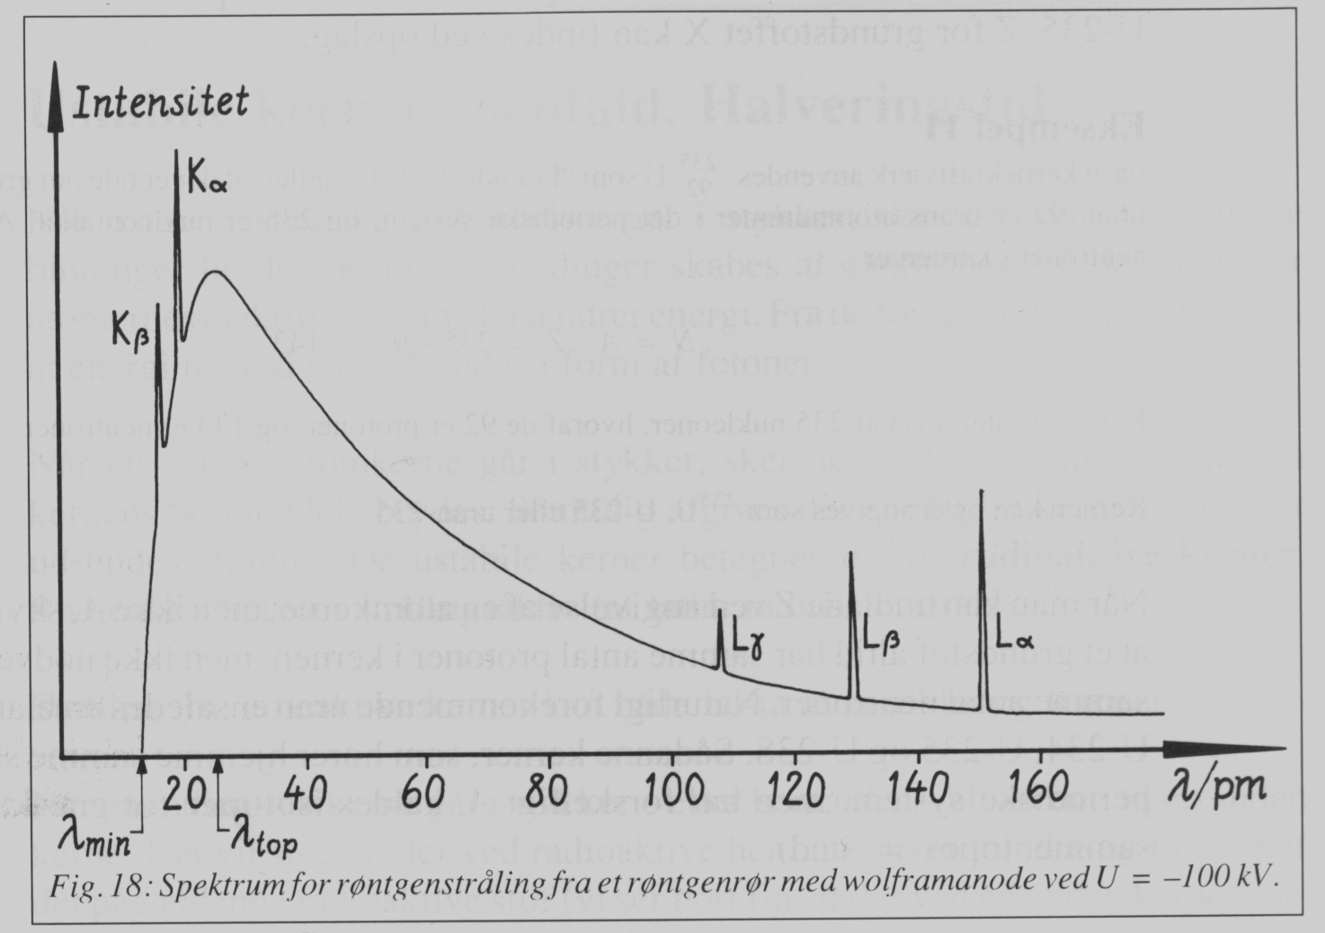

1. Aflæs den mindste bølgelængde og beregn accelerationsspændingen.
2. Aflæs så godt som muligt Kα og Kβ og forsøg at identificere stoffet ud fra tabellen over røntgenspektre i databogen.

# Opgave 3

Kort efter opdagelsen af røntgen stråling udførte forskere forsøg med forskellige metaller som anode i røntgenrør. Man valgte en stribe af de metaller man kendte, og søgte den bølgelængde, hvor strålingen havde størst intensiteten. Resultatet blev:

|  |  |  |  |  |
| --- | --- | --- | --- | --- |
| Nummer i listen | Metal | Atommasse/u | Atomnummer Z | λ/pm |
| 1 | Calcium |  |  | 335,7 |
| 2 | Titanium |  |  | 277,6 |
| 3 | Vanadium |  |  | 252,1 |
| 4 | Chrom |  |  | 229,5 |
| 5 | Mangan |  |  | 211,7 |
| 6 | Jern |  |  | 194,5 |
| 7 | Kobolt |  |  | 179,4 |
| 8 | Nikkel |  |  | 166,4 |
| 9 | Kobber |  |  | 154,8 |
| 10 | Zink |  |  | 144,6 |

1. Tegn et diagram over bølgelængdens afhængighed af atommassen.
2. Tegn et diagram over bølgelængdens afhængighed af nummeret i listen.
3. Forestil dig at der manglede et et stof i listen. Prøv ud fra diagrammet at finde det manglende grundstof. Hvad vil bølgelængden af røntgenstrålingen være for dette stof.

Søg oplysning om det fundne stofs historie.

**Opgave 4**. I nedenstående figur ses et energidiagram, der viser grundtilstanden, 1. exiterede og 2. exiterede niveau for et ukendt atom.

Energi

-12,37 eV

-16,7 eV

-29,5 eV

n=3

n=2

n=1

* 1. Ved overgang fra n=3 til n=2 udsendes der en foton. Hvor stor er fotonens energi og beregn dens bølgelængde.
  2. Hvis atomet befinder sig i 2. exiterede niveau hvilke fotonenergier er da mulige.
  3. Hvis atomet er i grundtilstanden, hvor meget energi skal der da tilføres for at ionisere atomet.
  4. Hvis atomet i grundtilstanden bliver ioniseret af en foton med en energi på 32,1 eV, hvor stor bliver da elektronens kinetisk energi, og hvor stor bliver elektronens fart efter ioniseringen.